МОУ «Лицей № 43»
(естественно-технический)

Капиллярность

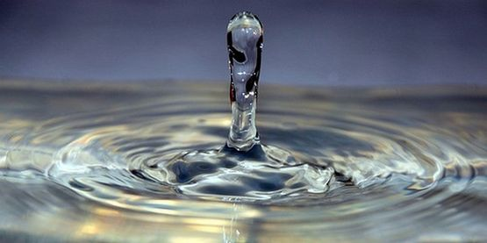

Герасимов Александр
10 класс

Саранск
«Одной из основных задач теоретического исследования в любой области знания, является установление такой точки зрения, с которой объект исследования проявляется с наибольшей простотой».
Джозайя Уиллард Гиббс

ОБЗОР ЛИТЕРАТУРЫ

В природе наряду с силами тяготения, трения, упругости есть менее заметные, но не менее важные: это силы поверхностного натяжения. Проявления сил поверхностного натяжения столь многообразны, что даже перечислить их все нет возможности. Без этих сил мы не могли бы писать обычной шариковой ручкой. Нельзя было бы намылить руки: пена не образовывалась бы. Нарушился бы водный режим почвы, что оказалось бы гибельным для растений. Пострадали бы важные функции нашего организма. Поверхностное натяжение является определяющим фактором многих технологических процессов: флотации, пропитки пористых материалов, нанесения покрытий, моющего действия, порошковой металлургии, пайки и др.
Основные сведения о том, что представляют собой эти силы можно найти в работах [1],[2], [3]. Изложу полученные сведения вкратце.
Поверхностный слой жидкости обладает особыми свойствами. Молекулы жидкости в этом слое находятся в непосредственной близости от другой фазы – газа. Молекула, расположенная вблизи границы раздела жидкость – газ, имеет ближайших соседей только с одной стороны, поэтому сложение всех сил, действующих на эту молекулу, дает равнодействующую, направленную внутрь жидкости перпендикулярно к ее поверхности. Таким образом, все молекулы жидкости, находящиеся в поверхностном слое, втягиваются внутрь жидкости. Но пространство внутри жидкости занято другими молекулами, поэтому поверхностный слой создает давление на жидкость (молекулярное давление).
Чтобы переместить молекулу, расположенную непосредственно под поверхностным слоем, на поверхность, необходимо совершить работу против сил молекулярного давления. Следовательно, молекулы поверхностного слоя жидкости обладают дополнительной потенциальной энергией по сравнению с молекулами внутри жидкости. Эту энергию называют поверхностной энергией. Энергия поверхности жидкости пропорциональна ее площади: , где — коэффициент поверхностного натяжения. В СИ коэффициент поверхностного натяжения измеряется в джоулях на метр квадратный (Дж/м²) или в ньютонах на метр (1 Н/м = Дж/м²).
Так как любая система, предоставленная сама себе, стремится занять такое положение, в котором ее потенциальная энергия наименьшая, то жидкость обнаруживает стремление к сокращению свободной поверхности. Поверхностный слой жидкости ведет себя подобно растянутой резиновой пленке, т.е. все время стремится сократить площадь своей поверхности до минимальных размеров, возможных при данном объеме. По этой причине свободная капля жидкости принимает шарообразную форму (рис. 1).
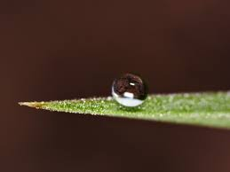
Рис. 1. Сферическая форма капли воды в свободном состоянии

Вблизи границы между жидкостью, твердым телом и газом форма свободной поверхности жидкости зависит от сил взаимодействия молекул жидкости с молекулами твердого тела. Если эти силы больше сил взаимодействия между молекулами самой жидкости, то жидкость смачивает поверхность твердого тела. В этом случае жидкость подходит к поверхности твердого тела под некоторым острым углом , характерным для данной пары жидкость – твердое тело. Угол называется краевым углом (рис. 2). Если силы взаимодействия между молекулами жидкости превосходят силы их взаимодействия с молекулами твердого тела, то краевой угол оказывается тупым. В этом случае говорят, что жидкость не смачивает поверхность твердого тела. При полном смачивании = 0, при полном несмачивании = 180°.

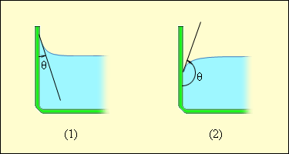
Рис. 2. Краевые углы смачивающей (1) и несмачивающей (2) жидкостей

Капиллярными явлениями называют подъем или опускание жидкости в трубках малого диаметра – капиллярах. Смачивающие жидкости поднимаются по капиллярам, несмачивающие – опускаются. На рис. 3 изображена капиллярная трубка некоторого радиуса r, опущенная нижним концом в смачивающую жидкость плотности . Верхний конец капилляра открыт. Подъем жидкости в капилляре продолжается до тех пор, пока сила тяжести действующая на столб жидкости в капилляре, не станет равной по модулю результирующей сил поверхностного натяжения, действующих вдоль границы соприкосновения жидкости с поверхностью капилляра: F_{т} = F_{н}, где F_{т} = mg = ρhπr²g, F_{н} = σ2πr cos θ. Отсюда следует:

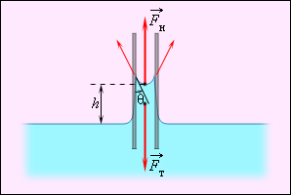
Рис. 3. Подъем смачивающей жидкости в капилляре

Интересно было ознакомиться с историей изучения капиллярных и поверхностных сил [4], [5]. Первооткрывателем капиллярных явлений считается Леонардо да Винчи. Однако первые аккуратные наблюдения капиллярных явлений на трубках и стеклянных пластинках были проделаны Фрэнсисом Хоксби в 1709 году. Первым экспериментально установленным фактом стал закон капиллярного подъема жидкости, смачивающей стенки капилляра (Дж. Жюрен, 1718). Понятие поверхностного натяжения впервые ввел Я. Сегнер (1751), объяснив с его помощью сферическую форму капель несмачивающих жидкостей на твердой поверхности и цилиндрическую форму струй. В 1-й половине 19 в. на основе представления о поверхностном натяжении были установлены основные количественные закономерности поверхностных явлений: закон капиллярного давления (П. Лаплас, 1806), постоянство краевого угла смачивания (T. Юнг, 1804), зависимость да насыщенного пара жидкости от кривизны поверхности (У. Томсон, 1870). Во 2-й половине 19 в. Дж. Гиббс развил термодинамическую теорию поверхностных явлений, в которой решающую роль играет поверхностное натяжение. В 20 в. разрабатываются методы регулирования поверхностного натяжения с помощью поверхностно активных веществ (ПАВ) и электрокапиллярных эффектов (И. Ленгмюр, П. А. Ребиндер, A. H. Фрумкин). Среди современных актуальных проблем - развитие молекулярной теории поверхностного натяжения различных жидкостей, включая расплавленные металлы, исследования поверхностных явлений в экстремальных условиях - при высоких температурах и давлениях, в глубоком вакууме, вблизи абсолютного нуля температур, при большой кривизне поверхности жидкости, в условиях интенсивных внешних воздействий (вибрации, сильных электрических и магнитных полей, ионизирующих излучений и т. п.).
Методы определения поверхностного натяжения делятся на статические и динамические[6], [7]. В статических методах поверхностное натяжение определяется у сформировавшейся поверхности, находящейся в равновесии. Динамические методы связаны с разрушением поверхностного слоя.

Статические методы:
- Метод измерения капиллярного поднятия. Метод основан на определении разности уровней жидкости в капилляре радиуса r и в широком сосуде. Расчет проводится по формуле Жюрена h = 2σ/(ρgR) = 2σcosθ/(ρgr). Основной недостаток этого метода − сложность определения величины краевого угла θ. Поэтому использовать этот метод удобно только в тех случаях, когда смачивание близко к идеальному и cosθ ≈ 1.
- Метод лежачей капли. Капля, лежащая на подложке из огнеупорного материала, фотографируется, а затем на негативе или фотографии определяют ее размеры: максимальный диаметр и расстояние от плоскости капли, имеющей максимальный диаметр, до вершины капли. Зная эти размеры, по графикам или таблицам находят величину поверхностного натяжения. Несмотря на значительную трудоемкость метода, в последнее время он находит широкое применение, что обусловлено такими его достоинствами, как довольно высокая точность, возможность измерения поверхностного натяжения при различных температурах, отсутствие в расчетных формулах краевого угла.
- Метод вращающейся капли. Сущностью метода является измерение диаметра капли жидкости, вращающейся в более тяжелой жидкости. Этот способ измерения широко применяется для микроэмульсий, измерения эффективности ПАВ в нефтедобыче, а также для определения адсорбционных свойств.

Динамические методы:
- Метод дю Нуи (метод отрыва кольца). На поверхность исследуемой жидкости помещают кольцо или рамку. Чтобы оторвать кольцо от поверхности жидкости, надо приложить направленную вверх силу , которая скомпенсирует силу тяжести кольца и силу поверхностного натяжения. Измерив с помощью динамометра силу отрыва кольца и зная его массу и размеры находят значение коэффициента поверхностного натяжения жидкости.
- Сталагмометрический, или метод счета капель. Метод основан на измерении массы капель, образующихся при вытекании жидкости из вертикальной трубки. Перед отрывом капли образуется шейка, по окружности которой действуют силы поверхностного натяжения, удерживающие каплю. По мере увеличения размера капли растет сила тяжести, стремящаяся оторвать ее. В момент отрыва капли она равна результирующей силе поверхностного натяжения
πdσ = mg.
Отсюда следует, что, измеряя массу m одной капли и зная диаметр d шейки капли, можно вычислить коэффициент поверхностного натяжения:
σ = mg/(πd).
- Метод бегущих волн. При возмущении жидкости пластиной «лежащей» на её поверхности, по ней начинает распространяться круг волн. Если просветить кювету с жидкостью импульсным источником света с частотой равной частоте возмущения, то на экран спроецируется «стоячая» волновая картина. Измеряя длину волны на экране можно найти величину поверхностного натяжения.

Поверхностное натяжение измерено для многих чистых веществ и смесей (растворов, расплавов) в широком интервале температур и составов. Установлено, что для многих жидкостей (вода, расплавы солей, жидкие металлы) вдали от критической температуры хорошо выполняется линейная зависимость:
где σ и σ₀ – поверхностное натяжение при температурах T и T₀ соответственно, α – температурный коэффициент поверхностного натяжения.
Основной способ регулирования поверхностного натяжения заключается в использовании поверхностно-активных веществ (ПАВ). Действие ПАВ (снижение поверхностного натяжения основано на особом устройстве молекул этих веществ. Они состоят, как правило, из длинного углеводородного «хвоста» (неполярного, не несущего заряда) и полярной «головы». Когда молекулы таких веществ оказываются в жидкости, поверхностное натяжение которой требуется уменьшить, их длинные углеводородные хвосты тянутся друг к другу, образуя шарики (мицеллы), поверхность которых состоит из заряженных «головок» вещества; мицеллы притягиваются к полярным молекулам обрабатываемых жидкостей, уменьшая их поверхностное натяжение[8]. Примером ПАВ могут служить обычное мыло (смесь натриевых солей жирных карбоновых кислот — олеата, стеарата натрия и т. п.) и СМС (синтетические моющие средства), а также спирты, карбоновые кислоты, амины и т. п. Области применения ПАВ: в качестве активного компонента моющих и чистящих средств; в косметике — шампуни, где содержание ПАВ может достигать десятков процентов от общего объёма; в текстильной промышленности - для снятия статического электричества на волокнах синтетической ткани; в лакокрасочной промышленности - для снижения поверхностного натяжения, что обеспечивает лёгкое проникновение красочного материала в маленькие углубления на обрабатываемой поверхности и их заполнение; в нефтедобыче ПАВ применяются для гидрофобизации призабойной зоны пласта (ПЗП) с целью увеличения нефтеотдачи; катионные и анионные ПАВ применяют в хирургии в качестве антисептиков.
Уже в ходе экспериментов возникла идея об исследовании не только высоты, но и скорости капиллярного поднятия, в связи с чем список литературы пополнился источниками, в которых рассматривается кинетика капиллярных процессов [9],[10]. Оказалось, что капиллярное движение воды в грунтах находится под пристальным вниманием инженеров, геологов, агрономов. В практике инженерно-геологических исследований капиллярные свойства обычно характеризуются максимальной величиной капиллярного поднятия, измеряемой в см или м, и скоростью капиллярного поднятия, измеряемой обычно в см/час. На высоту и скорость капиллярного поднятия влияют многие факторы, наиболее важными из которых являются гранулометрический и химико-минералогический состав грунтов, их структурно-текстурные особенности, а также состав водного раствора. Высота капиллярного поднятия воды в грунтах служит расчетной характеристикой и используется наряду с другими показателями при проектировании целого ряда инженерных сооружений, а также для определения глубины понижения грунтовых вод при дренировании сельскохозяйственных угодий во избежание их заболачивания или засоления.

Актуальность этой темы и широта решаемых с ее помощью проблем сделали для меня работу над проектом очень интересной. Целью экспериментов было исследование факторов, влияющих на капиллярное поднятие воды. Для достижения данной цели были поставлены следующие основные задачи:
- Определение коэффициента поверхностного натяжения воды при различных температурах и концентрациях поверхностно активного вещества (мыла); измерения производить капиллярным методом;
- Описание полученных зависимостей с помощью математических моделей (метод наименьших квадратов [11]);
- Сопоставление полученных уравнений с известными уравнениями зависимостей поверхностного натяжения от исследуемых факторов [12], [13];
- Исследование зависимости скорости капиллярного поднятия от температуры и стадии процесса.

ОПИСАНИЕ ЭКСПЕРИМЕНТОВ
Чем меньше диаметр капилляров, тем больше точность измерений, поэтому для опытов решил воспользоваться фильтровальной бумагой. Предварительно нужно определить диаметр капилляров фильтровальной бумаги, который мне понадобится для расчёта. Для определения диаметра капилляров провожу первый опыт.
Полоской фильтровальной бумаги прикасаюсь к поверхности воды в стакане(t=25 °C), наблюдаю поднятие воды в полоске. Как только прекратился подъем воды, полоску вынимаю и измеряю линейкой высоту h. Для повышения точности измерений провожу опыт трижды. Во всех трёх опытах результаты совпадают: h=53 мм. Диаметр капилляра вычисляю, полагая =72 Н/м (табличное значение при 25 °C), по формуле
D = 2 r = 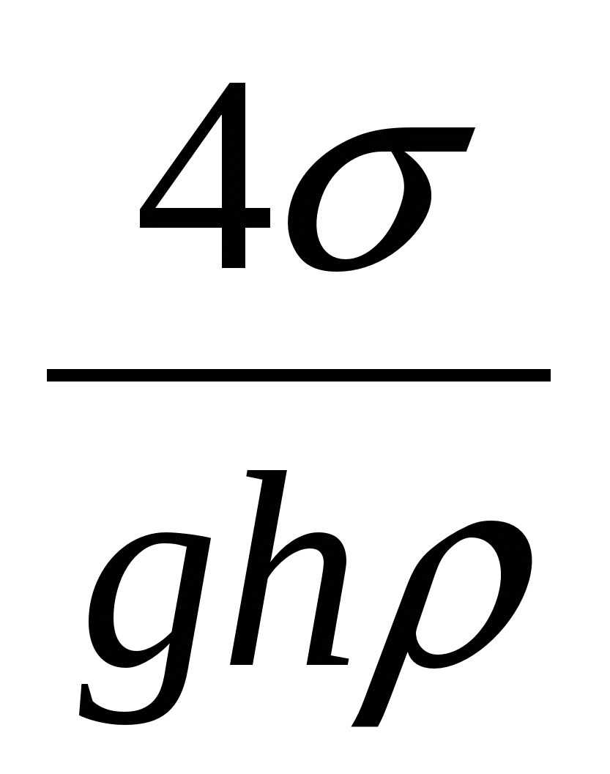.
Получаю D=5,6·10⁻⁴м.
Эксперимент 1
Цель эксперимента: исследовать зависимость коэффициента поверхностного натяжения воды от температуры.
Измеряю высоту h подъёма жидкости по капиллярам фильтровальной бумаги при разных температурах (температуру воды меняю и фиксирую с помощью газовой колонки). Заношу данные в таблицу. С использованием табличных данных о плотности воды [14] при температурах измерения рассчитываю коэффициент поверхностного натяжения воды по формуле
σ = ρghr/(2cosθ).

Данные о плотности воды при разных температурах, а также результаты измерения и расчета представлены в табл. 1.
В предположении о наличии линейной связи между температурой (Х) и поверхностным натяжением (Y) рассчитываю коэффициенты уравнения Y = a + bX с помощью интернет-ресурса [15]. Получаю уравнение:= a + b·t = =76.34 – 0.1867t . Соответствующая прямая и экспериментальные точки изображены на рис. 4.

Таблица 1
t, °C | h, мм | , г/см³ | , Н/м
5 | 55 | 0,99999 | 75.2
25 | 53 | 0,99707 | 72,0
35 | 51 | 0,99350 | 69.6
45 | 50 | 0,98961 | 67.9
55 | 49 | 0,98561 | 66.3
90 | 45 | 0,96534 | 59.4

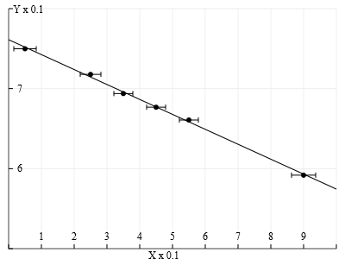

Рис. 4. Зависимость поверхностного натяжения воды от температуры (Х – температура воды, Y – ее поверхностное натяжение)

Эксперимент 2
Цель эксперимента: исследовать зависимость коэффициента поверхностного натяжения мыльного раствора от его концентрации.
Постепенно меняя содержание жидкого мыла в растворе с помощью медицинского шприца, произвожу всякий раз измерение высоты поднятия раствора по капиллярам фильтровальной бумаги. Рассчитываю коэффициент поверхностного натяжения раствора, а также логарифм концентрации мыла в растворе. Данные и результаты расчета заношу в табл. 2.
В предположении о наличии линейной связи между логарифмом концентрации мыльного раствора (Х) и поверхностным натяжением (Y) вновь рассчитываю коэффициенты уравнения Y= a + bX с помощью ресурса [15]. Получаю уравнение: = a + b·t = =77.4 – 14.6 ln C. Соответствующая прямая изображена на рис. 5.

Таблица 2
Концентрация (С) мыльного раствора, мл/л | ln C | h, мм | , Н/м
3 | 1.1 | 45 | 63.0
6 | 1.8 | 36 | 50.4
9 | 2.2 | 31 | 43.4
12 | 2.5 | 28 | 39.2
15 | 2.7 | 27 | 37.8
18 | 2.9 | 26 | 36.4
21 | 3.0 | 25 | 35.0

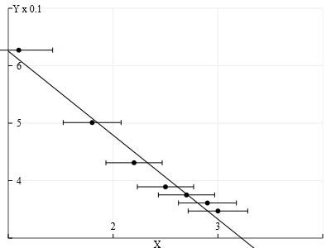

Рис. 5. Зависимость поверхностного натяжения мыльного раствора от логарифма его концентрации (Х – логарифм концентрации раствора мыла, Y – поверхностное натяжение раствора)

Эксперимент 3
Уже при проведении первых двух серий опытов обратил внимание на то, что скорость поднятия воды по фильтровальной бумаге не одинакова при разных температурах, а также в начале и в ходе дальнейшего процесса поднятия. Этот факт заслуживал подробного рассмотрения, поэтому была проведена еще одна серия экспериментов. Результаты экспериментов представлены в табл. 3 и на рис.3. Первое, что обращает на себя внимание – это высокая скорость поднятия воды в начале процесса при каждой из температур воды (первые 10-20 секунд). При температуре 90°C вода буквально за пару секунд поднимается на несколько миллиметров! Затем скорость быстро снижается и остается умеренной до конца процесса, причем от температуры зависит мало. Однако длительность процесса от температуры зависит весьма заметно. Чем выше температура (и, значит, ниже поверхностное натяжение воды, как было установлено в предыдущих опытах), тем быстрее затихает процесс поднятия воды в капилляре. При низких же температурах поднятие воды продолжается значительно дольше (в моем опыте окончательное прекращение поднятия воды по фильтровальной бумаге при температуре 5 °C продолжалось в два (!) раза дольше, чем при температуре 90°C).

Таблица 3
t, с | h, мм
 | 90°C | 45°C | 5°C
5 | 9 | 6 | 5
10 | 12 | 11 | 10
15 | 14 | 14 | 13
20 | 16 | 17 | 16
30 | 18 | 22 | 20
40 | 20 | 24 | 22
50 | 22 | 26 | 24
60 | 24 | 28 | 26
70 | 26 | 30 | 28
80 | 28 | 32 | 30
90 | 30 | 34 | 32
100 | 32 | 35 | 33
110 | 34 | 36 | 34
120 | 36 | 37 | 35
140 | 38 | 39 | 37
160 | 40 | 41 | 39
180 | 42 | 43 | 41
200 | 43 | 45 | 43
220 | 44 | 47 | 45
240 | 45 | 48 | 46
260 | 45 | 49 | 47
280 | 45 | 50 | 48
300 | 45 | 50 | 49
320 | 45 | 50 | 50
340 | 45 | 50 | 51
360 | 45 | 50 | 52
380 | 45 | 50 | 53
400 | 45 | 50 | 54
420 | 45 | 50 | 55
440 | 45 | 50 | 55
460 | 45 | 50 | 55
480 | 45 | 50 | 55

Рис.6. Зависимость высоты и времени подъёма воды от ее температуры

Выводы:
- Первый эксперимент показал: с ростом температуры поверхностное натяжение воды убывает. На основе результатов измерений создана математическая модель зависимости коэффициента поверхностного натяжения σ от температуры t:
σ =76.34 – 0.1867t.
Это уравнение близко по своим коэффициентам к уравнению
,
описывающим зависимость поверхностного натяжения воды от температуры (°С) согласно [13].
- Опыты с мыльным раствором показали: с ростом концентрации мыла в растворе поверхностное натяжение раствора убывает. На основе результатов измерений создана математическая модель зависимости коэффициента поверхностного натяжения мыльного раствора σ от логарифма концентрации раствора ln C:
σ = 77.4 – 14.6 ln C.
Это уравнение вполне согласуется с эмпирическим уравнением Шишковского, описывающим зависимость поверхностного натяжения от концентрации для водных растворов жирных кислот[12]:
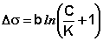.
- Эксперименты с измерением времени капиллярного поднятия позволили установить: чем больше начальная скорость капиллярного движения воды, тем быстрее затухает это движение и, наоборот, чем медленнее происходит поднятие капиллярной воды, тем большей высоты оно достигает. Во всех случаях скорость капиллярного поднятия наибольшая в начальный момент поднятия.

Думаю, результаты эксперимента объясняются тем, что в начале процесса (первые 10-15 секунд) на скорость поднятия воды по капиллярам значительное влияние оказывает вязкость воды (при температуре 5°C динамическая вязкость воды составляет 1,519 · 10³ Н · с/м², при температуре 45°C - 0,596 · 10³ Н · с/м², при температуре 90°C - 0,31510³ Н · с/м²). При дальнейшем поднятии воды скорость процесса при разных температурах практически не отличается, поскольку все большее влияние на скорость поднятия начинает оказывать уже достигнутая высота поднятия воды в капиллярах – чем выше эта достигнутая высота, тем скорость поднятия ниже. И, наконец, процесс заканчивается тем позднее, чем выше коэффициент поверхностного натяжения воды, поскольку для уравновешивания силы поверхностного натяжения в этом случае требуется столбик воды большей массы, а значит, и высоты.

СПИСОК ЛИТЕРАТУРЫ
1. §23 «Капиллярные явления». Физика. 10 класс; под ред. А. А Пинского, О. Ф. Кабардина.
2. Асламазов Л. Г., Слободецкий И. Ш. «Задачи и не только по физике».
3. http://ido.tsu.ru/schools/physmat/data/res/molek/uchpos/
4.www.medcoref.ru/mref-330.html‎
5. www.xumuk.ru/encyklopedia/2/3422.html‎

6.‎ http://fizportal.ru/method-capillary
7. http://ru.wikipedia.org/wiki/Поверхностное_натяжение

8. http://www.chemport.ru/data/chemipedia/article_6226.html
9. http://dic.academic.ru/dic.nsf/enc_physics/1283/

10.http://arsena-hotel.com/gruntovedenie/fizicheskie_svoystva/dvizhenie_vody1/
11.Ефимова М. Р., Петрова Е. И., Румянцев В. Н. «Общая теория статистики».

12. http://www.physchem.chimfak.rsu.ru/Source/PCC/Colloids_2.htm
13. http://www.physchem.chimfak.rsu.ru/Source/PCC_lab/pcclab_5.html

14.http://www.rusactive.ru/useful/helpinfo/fizika/table_density_water_various_temperatures

15. http://www.sinisha.ru/math/mnk.html

